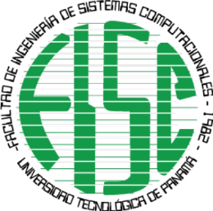**Universidad Tecnológica de Panamá**

**Facultad de Ingeniería de Sistemas Computacionales**

**Lic. en Ingeniería de Sistemas de Información con Énfasis en Análisis de Datos**

**Asignatura:**

*Tópicos Especiales I*

**Proyecto Final**

*Plataforma Educativa Online*

*Fundación Ayudinga*

**Estudiante:**

*Batista Cárdenas, Johel Heraclio {8-914-587}*

**Facilitadora:**

*MSc. Eduardo Snape*

**Segundo Semestre 201****9**

# Índice de Contenidos

1. Comentarios Iniciales
2. Descripción General del Problema o Necesidad Existente
3. Objetivo General
4. Objetivos Específicos
5. Limitaciones
6. Alternativas
7. Prototipado de Baja Fidelidad
8. Comentarios Finales

**Comentarios Iniciales**

La falta de equidad en los aprendizajes de los estudiantes de América Latina, ya que, según los últimos estudios de organismos supranacionales como la CEPAL, OCDE (A través de la prueba PISA), existe un claro problema desde el punto de vista educativo ya que en ciertos países de la región que poseen un Índice GINI de desigualdad sumamente elevado, como por ejemplo Panamá o Colombia, el lugar donde nacen los estudiantes determinan la calidad de la educación que estos reciben.

No es un secreto a voces para ninguno de nosotros en este país, que en el año 2009 dejamos de participar de las mediciones internacionales como la Prueba PISA bajo la administración del MEDUCA de aquel momento político, so pretexto de evitar bajar el ánimo de nuestros maestros y educadores, hasta incluso de nuestros estudiantes. Siendo esto (a juicio y criterio personal), el equivalente a no quererse hacer una prueba de VIH por el miedo a saber cuáles podrían ser los posibles resultados de ella, que en este caso es mejor saber, conocer y estar claros de cuál es nuestra realidad como país, para poder tener la capacidad de saber dónde invertir específicamente nuestros recursos para mejorar la realidad que estamos atravesando.

A través de la tecnología, especialmente siendo usada con un enfoque libre, gratuito, inclusivo y humano para todos los estudiantes se puede nivelar las brechas de desigualdad que se han ido generando en los diferentes estratos sociales, ya que el internet se convierte en el mayor democratizador del conocimiento, debido a que el mismo contenido que consume un estudiante con alto poder adquisitivo, es el que consume un estudiante en una región de riesgo social, nivelando oportunidades de crecimiento personal y profesional a través de la educación.

Esta semana, el día 3 de diciembre de (miércoles) se estarán liberando al público los resultados finales de la aplicación de esta prueba en el año 2018 a los estudiantes de escuelas primarias y secundarias, tanto oficiales como privadas de todo el país, lo que va a demostrar la falta de equidad y calidad que existe en los aprendizajes a lo largo de nuestro país. Una triste evidente realidad que tenemos que aprender a afrontar.

**Objetivos Generales**

Brindar desde Panamá para el resto de América Latina, apoyo al desarrollo educativo de la región a través de la creación de contenido científico y la divulgación de esta a lo largo de las plataformas digitales.

Convirtiendo de esta manera a nuestro país en un HUB de exportación de contenido educativo a través del internet para el resto de la región, haciendo uso de aliados estratégicos con infraestructura tecnológica potente y altamente robusta como lo es Liberty Latin America.

**Objetivos Específicos**

* Crear contenido educativo de reforzamiento académico para los estudiantes panameños disponibles a través de medios digitales.
* Desarrollar plataformas digitales de aprendizaje online que permitan potenciar al máximo el conocimiento y reforzar las deficiencias de los jóvenes estudiantes.
* Desarrollamos trayectorias académicas que les permitan complementar sus aprendizajes formales en la escuela a través de nuestra plataforma y comprender el trasfondo de los conceptos científicos que ven a diario
* Uso del Ayudinga Box (C3) como Repositorio de Contenido educativo en áreas de difícil acceso

**Limitaciones**

Tenemos un Sistema Educativo arcaico que no forma a los estudiantes Latinoamericanos para las necesidades del Siglo XXI y de la Revolución 4.0. Según especialistas en Educación de Laboratorio Latinoamericano de Calidad de la Educación del BID (SUMMA), hoy en día, el lugar donde naces determina la calidad de la Educación que ellos reciben.

Esta es una situación que no es menor, se tiene que comprender y a su vez se tiene que analizar a cabalidad.

Otra limitación con la que se cuenta en este proyecto, pero a su vez en comparación de otros países, Panamá cuenta con cierto nivel de ventaja, es el tema del nivel de conectividad a internet a lo largo y ancho del país, que en promedio está superando el 75%, incluyendo áreas rurales, indígenas y de difícil acceso gracias al esfuerzo realizado, por ejemplo, por las INFOPLAZAS AIP, que hoy en día cuentan con más de 324 centros en todo el país.

Igual, esto sigue siendo una limitante, ya que ¿Qué hacemos con el otro 25% que no tiene acceso a internet? ¿Cómo le damos acceso a los contenidos educativos con la misma calidad, eficiencia y eficacia que el otro 75%?

**Alternativas**

En un análisis más profundo, realizado internamente en la organización, nos hemos dado cuenta de que el desarrollo de una plataforma educativa online con contenidos educativos gratuitos, libres para cada uno de los estudiantes, se logró definir ciertos aspectos altamente claves que permiten solucionar las limitaciones planteadas anteriormente.

Para las comunidades de más difícil acceso, especialmente en alianza con las INFOPLAZAS AIP, quienes tienen presencia en gran parte de ellas, pero con internet satelital que posee muy bajas tasas de transferencia de datos, los contenidos educativos pueden ser almacenados de forma local a través de un mecanismo tecnológico al que hemos denominado “Ayudinga Box”, en el que se va a poder encontrar todos los contenidos académicos encontrados en la misma plataforma educativa online, de forma estructurada por cursos-módulos-temas-piezas de conocimiento.

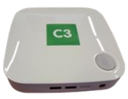

El Ayudinga Box (AB) es un servidor de contenido para escuelas de todos los tipos. Su red inalámbrica integrada per-mite que tanto profesores y alumnos puedan conéctense directamente al AB para acceder a sus recursos y servicios, como contenidos digitales, vídeos, lecciones, sistema de gestión educativa, etcétera.

A través de los recursos integrados al AB el profesor puede de manera sencilla añadir nuevos contenidos, así como descargar videos de la Internet y preparar lecciones. Lo mejor de este servidor de contenidos es el acceso a estos recursos de forma instantánea, garantizando la mejor disponibilidad y eficiencia.

El costo de implementación de una solución de este tipo no es tan elevado como pareciese, ya que permite temas como la redundancia eléctrica a través de baterías o la conexión a paneles fotovoltaicos en caso de no poseer áreas electrificadas y se puede desglozar en el siguiente cuadro, con costo por unidad, la cual se entraría en una Alianza Privada-Privada (APP) con el área de Responsabilidad Social Empresarial (RSE) de grandes empresas de este país, cuyo objetivo último sea el llevar la educación gratuita y de calidad a todos sus habitantes, todo esto implementado gradualmente.

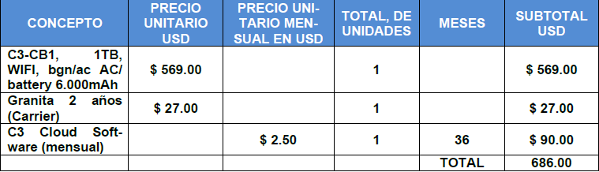

Hemos identificado esta, como una posible alternativa que nos permita avanzar con la limitación antes planteada por el proyecto, en pro de generar equidad dentro del proceso de enseñanza-aprendizaje.

**El Sistema Educativo basado en procesos**

Las Trayectorias Escolares Teóricas en el Sistema Educativo Tradicional, pueden ser representadas a través el siguiente gráfico que denota el conjunto de listas entrelazadas con un comportamiento actual en el que todo nace a partir de una supuesta premisa en la que se desarrollan los currículums académicos estándar, basados en la linealidad del proceso de enseñanza - aprendizaje, el cual data del concepto de una fábrica con entradas-planta-salidas, desde la Primera Revolución Industrial, que analizaremos en el siguiente gráfico:

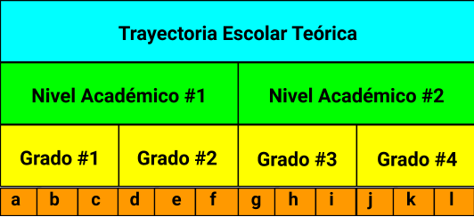

Escrito se podría representar en cuatro niveles superiores, los cuales hemos utilizado las letras Mayúsculas del Alfabeto Griego para representarlos, ya que cada uno de ellos denota un Conjunto de nivel superior para nuestro análisis:

* **Nivel Alfa (Α):** Trayectoria Escolar Teórica
* **Nivel Beta (Β)**: Nivel Académico #1 -> Nivel Académico #2
* **Nivel Gamma (Γ)**: Grado #1 -> Grado #2 -> Grado #3 -> Grado #4
* **Nivel Delta (Δ)**: a -> b -> c -> d -> e -> f -> g -> h -> i -> j -> k -> l

Una conducta que podemos observar, independiente del nivel en el que nos encontremos viendo, es la linealidad de este, donde una tarea o proceso dentro de cada nivel tiene como precedente la anterior, hasta que estas se terminan y se completa el cada uno de ellos, sin tener la posibilidad de avanzar más que en un recorrido lineal en ellas.

**Relaciones de Conjunto en Niveles Superiores**

Entre cada uno de los Niveles Beta, Gamma y Delta, existe una lista entrelazada, pero cada uno de ellos son un Conjunto de SubConjuntos, donde el conjunto de mayor jerarquía es el denominado como conjunto Alfa, ya que es el inicio de todo el análisis de la investigación, aduciendo que este es el Conjunto principal que engloba a todos los demás SubConjuntos dentro de uno solo, en una Trayectoria Escolar Teórica.

Para denotar la pertenencia de cada uno de estos cuatro principales niveles, vamos a verlo en función de pertenencia de conjuntos

* **Δ** ∈ **Γ,** es decir que el Conjunto Nivel Delta, donde se denotan los contenidos en formato de cursos, pertenecen ahora al conjunto Nivel Gamma que son los grados, convirtiéndose de esta manera Delta en un Subconjunto de Gamma. Lo cual dicho de otra manera, se puede contextualizar como que el Curso de Matemáticas Generales forma parte del grupo Conjunto de Cursos que se pueden ver en el Grado #1.
* **Γ** ∈ **Β,** con esto denotamos que el Conjunto Nivel Gamma, en el que se encuentran contenidos a su vez, el ahora SubConjunto Nivel Delta, pertenece al Nivel Beta, haciendo que Gamma se convierta en un SubConjunto dentro de Beta. Dicho de otra forma, pudiésemos expresarlo como que el Curso de Matemáticas Generales (Nivel Delta), está dentro del Grado #1 (Nivel Gamma) y estos a su vez forman parte del Nivel Académico de Premedia (Nivel Beta).
* **Β** ∈ A, con el que se reconoce que el Conjunto Nivel Beta en el que se encuentran contenidos a su vez los SubConjuntos Nivel Delta y Gamma, ahora pertenecen al Nivel Alpha, haciendo que Beta se convierta y todos sus SubConjuntos se conviertan en SubConjuntos del Nivel Alpha. Explicado de una forma práctica, pudiésemos decir que el Curso de Matemáticas Generales (Nivel Delta), está dentro del Grado #1 (Nivel Gamma) que lo podemos encontrar dentro del Nivel Académico de Premedia (Nivel Beta), todo esto contenido en una Trayectoria Escolar Teórica (Nivel Alfa).

Esto, se puede considerar también a nivel de sumatoria de conjuntos, quedando expresado de la siguiente manera, donde A representa a una Trayectoria Escolar Teórica completa en sus niveles más macros, sin entrar en los detalles que posteriormente evaluaremos.

***A = (Δ ∈ Γ) +  (Γ ∈ Β) + (Β ∈ Α)***

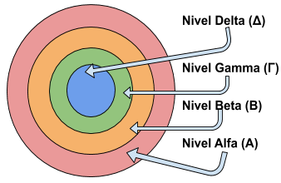

*Representación gráfica de la pertenencia de las relaciones entre los Conjuntos*

Cuando lo analizamos desde el punto de vista de las **Trayectorias Escolares Reales**, nos encontramos con un factor de no linealidad muy bien representado al momento en el que los estudiantes deciden consumir los contenidos dentro de un entorno virtual de aprendizaje, ya que si bien es cierto existen algunos prerrequisitos, hoy en día se puede acceder al conocimiento a través de los medios digitales de forma libre y en muchas ocasiones, sin guía ni supervisión alguna, lo que altera la Trayectoria Escolar Real del estudiante y la convierte en un grafo no lineal con múltiples niveles de relaciones.

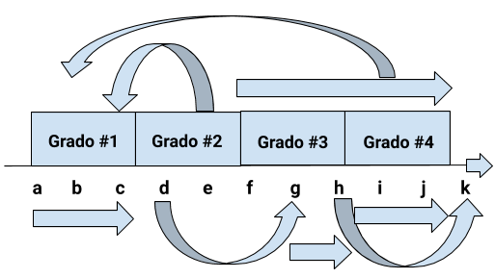

Con todo este análisis, podemos deducir que las plataformas educativas online representan una ventaja teórica y competitiva hacia el estudiante, ya que este tiene la capacidad de diseñar lo que se conoce como su propia Trayectoria Escolar Real, permitiéndole rellenar “lagunas” o contenido programático que no haya sido cubierto formalmente por el docente dentro del aula de clases, siendo esto un avance en pro de una mayor personalización de los aprendizajes.

Habiendo visto esto, podemos pasar ahora al Análisis como tal de los costos que nos demuestran hasta donde se podría llegar con una estructura de financiamiento que permita impulsar el proyecto, ya que por naturaleza de tiempo se cuenta con una base tecnológica (Ayudinga.com) a través de la cual se tiene que trabajar encima de ella y su código, para poder ampliar su desarrollo a todas las funcionalidades que hemos mencionado inicialmente.

Al ser una ONG Sin Fines de Lucro, es altamente complicado generar un mecanismo de sostenibilidad que no requiera constantemente del apoyo ciudadano/privado/público a través de donaciones, subsidios o diferentes tipos de ayudas sociales que permitan poder seguir trabajando y a su vez sufragando cada uno de los costos asociados, que no solo en materia de Recursos Humano, sino también en materia de infraestructura u otros gastos fijos que son necesarios para poder llevar a cabo la labor que se está realizando.

Para ello toca diversificar un poco la Matriz de Riesgos, ya que una de las principales razones por las cuales las ONG Sin Fines de Lucro mueren en el camino por depender de una sola fuente de ingresos, que son los famosos “Big Donors”, es decir personas que cuentan con un alto poder adquisitivo y deciden de forma filantrópica donar sus recursos a obras sociales o de caridad, esto varía y depende mucho de las circunstancias y el contexto por el que se esté atravesando, ya que sabiamente hace mucho tiempo escuché una frase que me hizo mucho ruido en la cabeza en ese momento “El dinero es lo más miedoso del mundo” y es una realidad, ya que apenas se observa la primera señal de crisis o de convulsión a nivel general, los grandes capitales esconden sus activos y por ende sus apoyos que le den a causas sociales, como por ejemplo en la coyuntura actual que se está viviendo en general en toda América Latina, donde todos los días hay inestabilidad política y social.

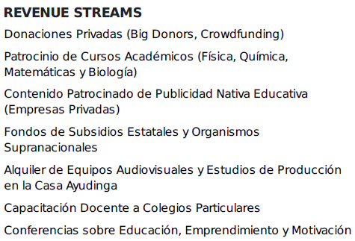

En relación con este análisis, esto nos llevó a diversificar la fuente de ingresos para poder financiar nuestro emprendimiento de carácter social; tomando en cuenta nuestras capacidades de trabajo, capacidad instalada en plata, alcance en redes sociales, ODS #17: Alianzas para Lograr Objetivos, son muchas, empero haré énfasis en una que me pareció bastante interesante que es el tema del Crowdfunding o mejor conocido en español como “Micromecenazgo Colectivo”.

Hoy en día vivimos en un mundo bastante interesante, antes por ejemplo cuando queríamos usar un programa informático tipo Adobe Dreamweaver (2011), teníamos que comprar una licencia con un coste único de $300.00, la cual nos quedaba a perpetuidad, pero tal vez en algunos escenarios únicamente deseábamos utilizarlo por un periodo de tiempo determinado, sin ir mucho más allá en ello, pero hoy contamos con el concepto de suscripciones semanales, mensuales, trimestrales, anuales, étc, que nos permiten diluir ese costo y con ello, lo que antes nos costaba 300-500 dólares acceder a él, ahora podemos hacerlo por la módica suma de $20.00 mensuales, en formato de cobro recurrente.

Esto ha ocasionado que no sintamos mucho el costo de estos servicios, plataformas o cualquier cosa que esté utilizando este formato de cobro, ya que ¿Cuál es el valor de $5.00 dólares hoy en día? Cada día tal vez lo valoremos menos, es decir que el dinero está perdiendo su valor en el tiempo y a través de múltiples campañas de recolección de fondos, se pueden recolectar grandes cantidades de dinero, dispersas en diferentes personas.

Es decir, en vez de tener un solo donante de $10,000.00 anuales, puedo conseguir más fácilmente 1,000 donantes que me den $1.00 dólar cada mes, por 10 meses, así diversifico mis fuentes de Ingreso y riesgos y hago que pueda ser más sostenible a largo plazo la organización o el emprendimiento social.

**Prototipo de Baja Fidelidad (Pantallas)**

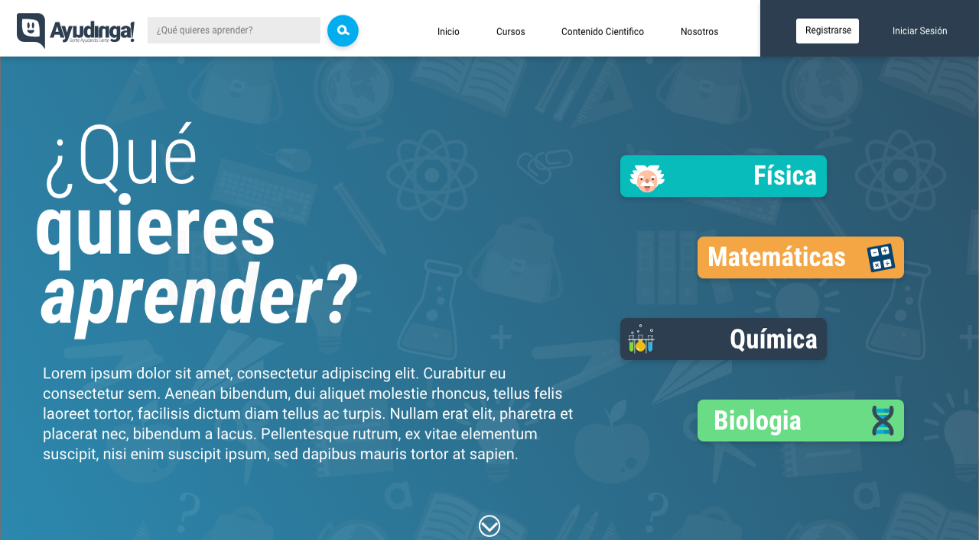

*Pantalla Principal (Home)*

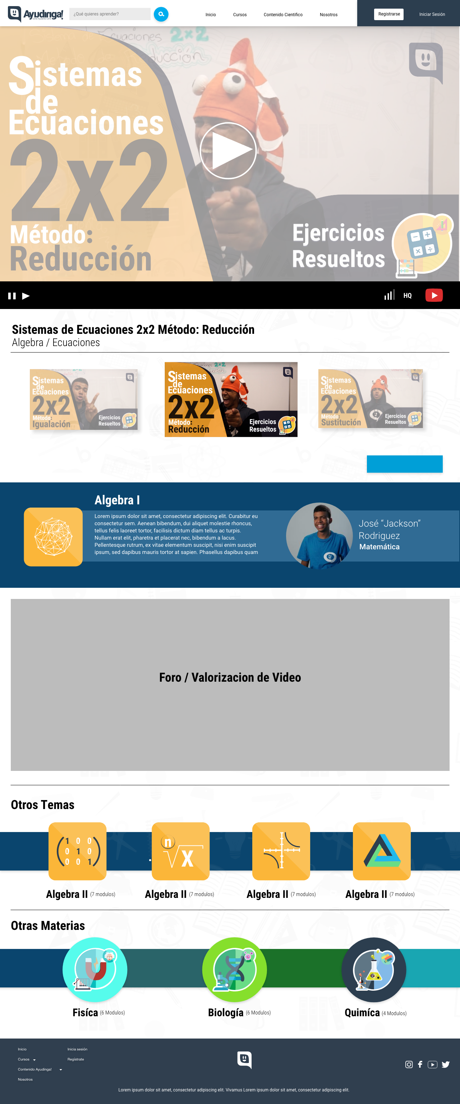

*Pantallas de Vídeos Individuales*

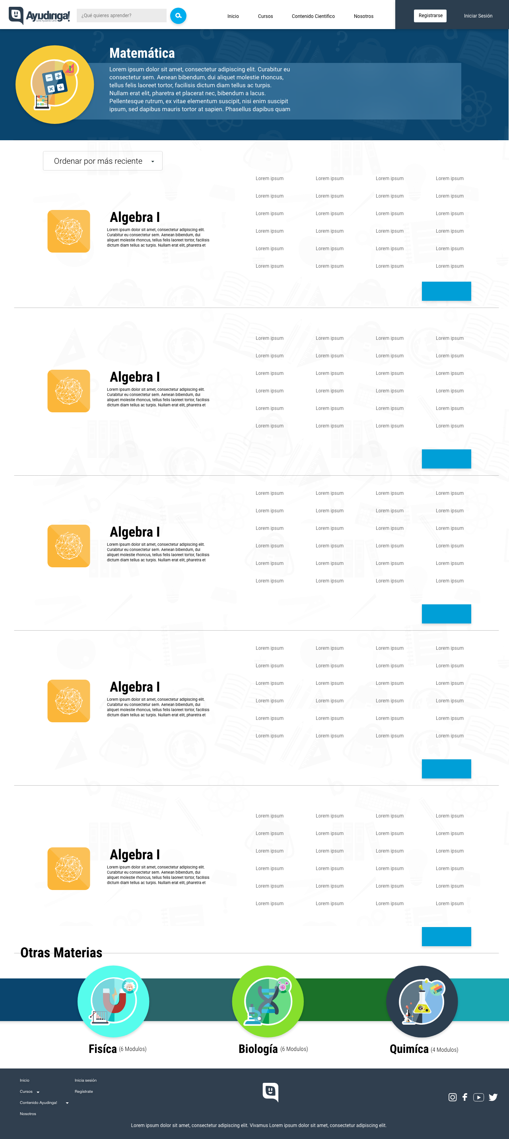

*Curso Individual*

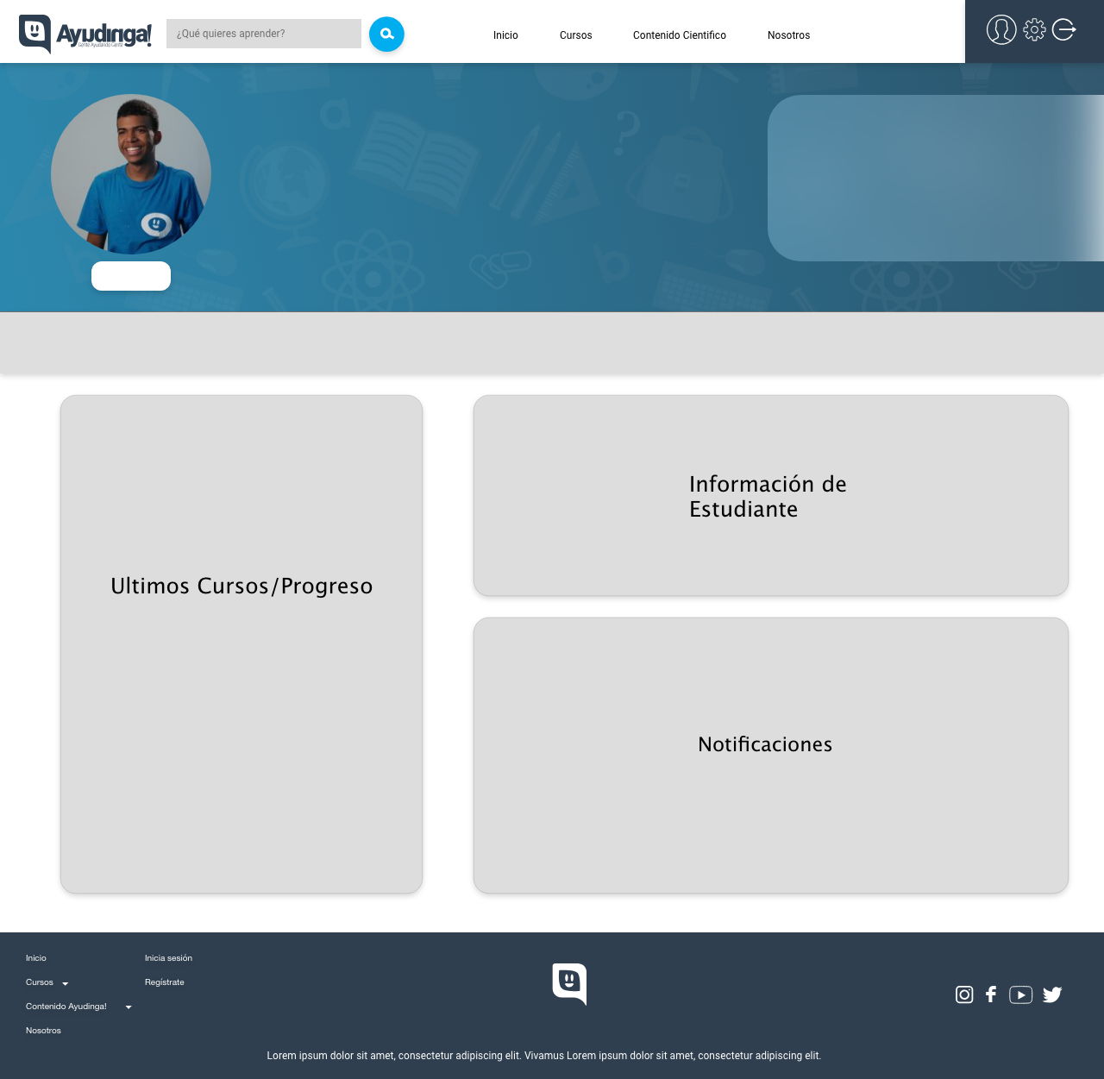

*Perfil de Usuario*

**Comentarios Finales**

La Fundación Ayudinga es una plataforma multimedios que busca enseñar ciencias de una forma innovadora, divertida e interesante al estudiante a través de contenidos digitales en redes sociales y MOOCS.

La educación se ha democratizado gracias a la irrupción masiva del Internet hasta en las áreas de más difícil acceso, lo que ha permitido disminuir poco a poco esa brecha que existe entre ricos y pobres, que se genera a partir de la injusticia de tener diferentes sistemas educativos que no aseguren la calidad y equidad de los aprendizajes, ahí hemos cambiado, ahí se ha hecho una disrupción no solo en la tecnología, sino en nuestra sociedad.

Al otorgarle contenido educativo gratuito y de calidad a los estudiantes en las materias en las que usualmente se presentan la mayor cantidad de deficiencias (Física, Química, Matemáticas y Biología), se disminuye el gasto que los Padres de Familia tienen que incurrir en tutores particulares para que ayuden a sus hijos a entender mejor estas materias, teniendo la capacidad de reutilizar estos fondos en mejorar la economía familiar en estos tiempos que se prevé una crisis económica mundial, así como de ofrecerle una mejor calidad de vida a los suyos.

# Bibliografía de Contenidos

1. Project Management Institute. (2004). *A guide to the project management body of knowledge (PMBOK guide)*. Newtown Square, Pa: Project Management Institute